ВСЕРОССИЙСКИЙ ДЕТСКИЙ КОНКУРС

НАУЧНО-ИССЛЕДОВАТЕЛЬСКИХ И ТВОРЧЕСКИХ РАБОТ

«Читай. Размышляй. Применяй.»

Направление: Педагогика, психология, социология

Тема: «Собака - верный друг и помощник человека»

|  |  |
| --- | --- |
|  | Автор:  Пушкарева Есения Павловна  МАОУ «Лянторская СОШ№ 7»,  3.2 класс  Руководитель:  Усатая Мария Константиновна,  Учитель начальных классов  МАОУ «Лянторская СОШ №7» |

г. Лянтор

2025г.

Из предложенного перечня направлений выбрано «Педагогика, психология, социология».

Тема проектного исследования выбрана на основе произведения Жанны Витензон "Варежка". Эта история о маленькой девочки, которая мечтает завести щенка, но мама не разрешает. Поэтому она играет с красной вязаной варежкой, представляя её щеночком.  Я вспомнила, как 2 года назад в мой день рождение мне подарили маленький, пушистый комочек счастья. Сава - померанский шпиц. Моя мечта исполнилась. У меня появилась собака.

Я задумалась: «Как много детей, мечтают о четвероногом друге?», «Почему родители часто не соглашаются завести собаку?», «А действительно ли собака так важна в жизни ребенка?».

Проект определился как исследовательский, практико-ориентированный с элементами творчества.

Введение

**«Собака - верный друг и помощник человека»**

«Собаки — удивительные существа.

Они любят нас без условий.

Собаки подают нам пример, как надо жить»

(Гилда Раднер).

Собака по праву считается другом человека, ведь она сопровождает нас на протяжении всей истории нашего существования. Эти удивительные животные обогащают нашу жизнь эмоциональным комфортом, потому что они умеют слушать, распознавать эмоции, способны исцелять от душевных недугов и стрессов, прогулки с собакой улучшают настроение. Собака - друг, компаньон, помощник.

Существует даже канистерапия – вид зоотерапии, когда собака помогает человеку в решении его двигательных и психологических сложностей. В таких центрах специально обученные собаки помогают в реабилитации и социальной адаптации детей с особенностями в развитии.

Собака — единственное существо на свете, которое любит тебя безгранично. К сожалению, люди не всегда отвечают тем же. Меня огорчает, что так много бездомных собак.

У меня есть мечта создать центр «Хвостатый друг», в котором не только собаки будут помогать людям, но и люди станут уважительно относится к животным.

У меня померанский шпиц Сава. Мне 9 лет, а ему 2,5 года. Три года я просила родителей купить мне собаку. Для многих моих друзей – это все еще мечта….. Родители сопротивляются. А ведь они просто не осознают, насколько сильно собака может влиять на эмоциональное состояние ребенка, развивать такие качества как ответственность, дисциплину, терпение.

**Актуальность:** изучение роли собак в жизни человека может способствовать воспитанию любви и уважения к животным, а также пониманию важности заботы о них.

**Проблема:** недостаток информации о том, как собаки могут положительно влиять на психоэмоциональное состояние своих владельцев.

**Гипотеза исследования:** если мы будем больше знать о роли собак в жизни людей и о том, как они влияют на эмоциональное состояние и самочувствие, то лучше будем относиться четвероногим друзьям и с большей готовностью брать их в свой дом.

**Объект исследования:** собака - домашнее животное

**Предмет исследования:** роль собаки в жизни человека, взаимодействие между человеком и животным.

**Цель проекта:**

Донести мысль о том, что собака – это верный Друг и помощник человека.

**Задачи:**

- показать социальную значимость и разнообразие роли собак в жизни человека;

- изучить научные исследования овлиянии собак на развитие ребенка;

- провести опрос среди учащихся и их родителей.

**Методы исследования:**

- изучение и анализ литературы, интернет источников о роли собаки в жизни человека;

- наблюдение, опрос, анкетирование.

**Срок реализации проекта:** 2 месяца.

**Подготовительный этап**

1. Определение темы проекта, проблемы, гипотезы, цели и задач.
2. Анкетирование учащихся и родителей.
3. Изучение литературы и онлайн источников: историческая и социальная роль собак в жизни человека, психологическая поддержка через взаимодействие с собаками.
4. Анализ научных исследований о влиянии собак на развитие ребенка.
5. Посещение городской и школьной библиотеке, подбор книг о собаках.

**Практический этап**

1. Анализ результатов анкетирования учащихся 3х классов и их родителей, по итогам:

- проведение библиотечного часа для одноклассников;

- подготовка презентаций для детей и родителей;

- оформление чек-листа для будущих владельцев собак;

1. Организация творческой мастерской.
2. Участие в благотворительной ярмарки.
3. Посещение центра для бездомных животных, помощь бездомным животным.
4. Оформление макета центра: «Хвостатый друг».

**Заключительный этап**

1. Написание проекта.
2. Создание видеоролика.
3. Оформление портфолио проекта (запись на электронный носитель всех документов проекта).

1.Историческая роль собак в жизни человека

В вопросе происхождения собак до сих пор остаётся много неясного, среди учёных нет единства мнений. Одни мнения склоняются к волкам, другие к шакалам, третьи к тому, что у собаки был свой предок.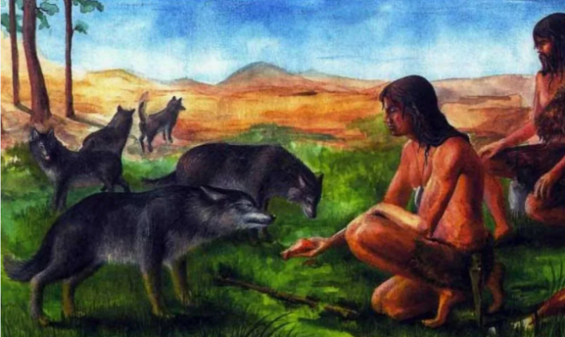 Большинство кинологов считают, что наиболее достоверным предком собак является всё-таки волк, в результате одомашнивания значительно изменившийся внешне и по поведению.

**Сегодня известно, что собака – самый лучший друг для человека из всех животных на всем белом свете. Но так было не всегда.** Собаки в древнем мире – это опасные для человека хищники, способные своими клыками калечить и даже убивать людей.

Собака – первое животное, прирученное человеком. **Многие ученые предполагают что «одомашнивание» собаки случилось более 14000 лет назад.** Первобытный человек боялся за свою жизнь. Он прислушивался к каждому шороху, а собака слышит то, чего не слышит человек, чувствует различные запахи, недоступные человеку. И тогда на основе этого первобытный человек (охотник) додумался принести щенков волчицы к себе домой, именно в это время началось приручение. Шло время, и щенки становились более ручными и податливыми в обучении. С каждым поколением волчата все больше напоминали современную собаку своими повадками и внешним видом.

Собаки научились охранять человека от врагов, помогали пасти скот, искать и добывать пищу, начали охотиться вместе с человеком и стали охранять его жилище.

В поселениях человека собака, кроме предупреждающей функции (лай при приближении чужих), играла также санитарную роль, поглощая остатки человеческой пищи; в холодные ночи служила источником тепла, что повышало шансы на вживание.

 Собака как вид оказалась уникальной, так как была первой на планете, с которой человек установил такие тесные отношения.

Одомашнивание собак было не случайным, а осознанным выбором людей, который был связан со многими практическими аспектами жизни. Но с каждым годом социальная роль собак росла. Собаки установили с человеком глубокую эмоциональную связь, которая была взаимовыгодной. Одомашнивание собак стало одним из тех процессов, который значительно повлияли на эволюцию человеческого общества в целом.

**Значение собак в жизни человека остается исключительно высоким.** Они сыграли важную роль в становлении культур, и их влияние по-прежнему ощущается в современном обществе. Важно отметить, что собака осталась **тем существом, которое не только выполняет практические функции, но также заполнила нашу жизнь теплотой и пониманием, становясь полноправным членом семей и общества в целом.**

2. Легенды и истории о преданности собак

О собачьей верности снимают кино, подобные истории передаются из уст в уста.

**Все знают знаменитого на весь мир Хатико из Японии.** После того как его хозяин умер, пёс каждый день на протяжение 9 лет прибегал на железнодорожную станцию и искал глазами дорогое ему лицо. **Бобби из Шотландии**: 14 лет нес дежурство у могилы хозяина. Для того чтобы спасти его от уничтожения, как бродячей собаки, его снабдили охранным ошейником.

Одна из очень трогательных и известных историй в России — это история собаки по **кличке Константин,** более известный как Костик или Верный. Этот пес стал символом преданности и надежды для жителей Тольятти, где он семь лет ждал своих хозяев на месте ДТП, которое унесло их жизни [13].

**Эти истории подтверждают, что собака - верный друг человека.** Они показывают не просто преданность, но и близкую эмоциональную связь между собакой и человеком.

**2.1. Памятники собакам**

Собачьей верности и преданности по всему миру установлены памятники.

|  |  |
| --- | --- |
|  |  |

Памятник **собаке Дружок** появился в 2015 году, он посвящен тяжелым испытаниям, выпавшим на Амурскую область в 2013 г. Во время страшного наводнения хозяева собаки уехали из затопленного дома, передав питомца друзьям, живущим в сухом районе. Но дружок убежал и охранял свой дом, стоя по горло в воде.

Памятник знаменитому **сенбернару Барри,** спасшему жизни 40 человек в Альпах. По легенде Барри был по ошибке застрелен при спасении 41 жертвы Альп. Памятник стоит в Париже.

Памятник **собаке по кличке Джек** установлен в Новосибирске. Будучи раненой, она отважно проявила себя на войне в Чечне. Задачей Джека был поиск и обнаружение взрывчатых веществ, оружия и боеприпасов.

Точное количество установленных памятников не известно. Только в России более 18 официальных скульптур в различных городах.

Несмотря на множество подвигов собак и их преданность человеку, проблема бездомных собак остается актуальной и на сегодняшний день. В нашей стране, чтобы привлечь внимание к проблеме бродячих животных и напомнить о том, что рядом живут несчастные четвероногие, бездомным собакам установлены памятники: **«Сочувствие»** в Москве и **«Полюбите собаку»** в Тюмени с миской-копилкой, в которую можно опустить деньги.

3. Социальная значимость и р****азнообразие роли собак в жизни человека****.

Собаки помогают человеку во многих сферах деятельности: медицинской, пожарно-спасательной, военной.

**Собаки-спасатели** помогают находить людей после природных катастроф и аварий. Они играют важную роль в военных операциях, патрулируя территорию, охраняя объекты и обнаруживая взрывчатку. **Собаки – подрывники,** неся на себя взрывчатку, бросались под танки. В Сталинградской битве собаки сожгли 63 танка врага — целую танковую бригаду. Диверсионные собаки подрывали и эшелоны врага [8].

**Служебные собаки** помогают в выявлении запрещённых веществ на таможне и в правоохранительных органах.

Некоторые породы, такие как ньюфаундленды, обладают природной способностью к плаванию и участвуют в спасательных операциях, помогая тонущим людям и транспортируя необходимое оборудование. [9].

**Сегодня человек все еще привлекает собаку для того чтобы пасти овец и скот,** обеспечить порядок и безопасность на пастбищах. Также она **помогает охотникам** выслеживать и отстреливать дичь.

В условиях крайнего Севера собаки широко используются для транспортировки и передвижения людей (**гужевые собаки**). В качестве ездовых животных они незаменимы: выносливы, безотказны, преданы хозяину, проходят по льду и рыхлому весеннему снегу — там, где более крупные животные (олени, лошади) скользят или проваливаются. В пургу собаки стремятся к жилью, их чутье и инстинкт заменяют компас, тогда как олени стараются бежать по ветру, часто прочь от дома. Собаки едят то же, что и люди, и потому на них можно уходить с запасом пищи далеко во льды. Именно благодаря собачьим упряжкам человек **исследовал Северный и Южный полюса**.

**А еще собаки выступают в роли актёров кино и театров, артистов цирка.**

Нельзя не вспомнить о том, что собаки принимали активное **участие в освоение космоса.** Именно собака Лайка первой побывала в космосе. Она погибла через несколько часов после старта от перегрева. Эксперимент подтвердил, что живое существо может пережить запуск на орбиту и невесомость. Первыми же живыми существами, благополучно вернувшимися из космического полета, были собаки Белка и Стрелка.

Как не больно об этом говорить, но **над собаками** **ставили медицинские опыты во благо человечества.** Так, например, эксперименты проводил российский биолог Владимир Петрович Демихов **с целью развития трансплантологии.** Он первым в мире научился пересаживать легкие, комплекс сердце-легкое и печень, толкнув трансплантологию на новый уровень прогресса, который позволил **впоследствии спасать тысячи людских жизней по всему миру** [14].

Вспомним и специально обученных собак (**собака-ассистент, собака – поводырь**), которые помогают людям с ограниченными возможностями. Они выполняют широкий спектр задач: открывают двери, приносят предметы, помогают в передвижении, сообщают глухим о различных звуках.

**Таким образом,** собаки выполняют множество ключевых ролей в жизни человека, от служебных задач до эмоциональной поддержки. Они являются незаменимыми помощниками в различных сферах деятельности. Помощь и поддержка, которую могут предоставить собаки, становится все более признанной и востребованной в современном обществе, что подчеркивает их социальную значимость в обществе и в семье.

## 3.1 Психологическая поддержка через взаимодействие с собаками

**Собаки целители, врачи, терапевты:** их привлекают не только к диагностике болезней, но и активно используют для реабилитации людей с двигательными нарушениями, проблемами поведения, плохим самоконтролем и стрессом. Лечение людей при помощи собак получило название канистерапия, одно из направлений пет-терапии или зоотерапии.

В таких центрах специально обученные собаки могут помогать в реабилитации и социальной адаптации детей с особенностями в развитии и взрослым с ограниченными возможностями. Собак приводят в качестве «доктора» в детские дома, дома интернаты для престарелых и инвалидов, реабилитационные и оздоровительные учреждения.

Взаимодействие с четвероногими друзьями снижает уровень стресса и тревожности, способствует улучшению настроения и общего самочувствия пациентов [12].

Учёные обнаружили, что люди с ограниченными возможностями в результате канистерапии (терапии с участием собак) начинают чувствовать себя менее одинокими и более независимыми, у них повышается самооценка, они становятся общительнее [4].

**В нашей стране все чаще собак привлекают к лечению людей.**

Вот некоторые центры канистерапии в России:

|  |  |
| --- | --- |
|  |  |

**Таким образом,** социальную значимость собак невозможно переоценить. Их влияние распространяется на многие аспекты жизни: от психоэмоционального состояния до создания социальных связей и формирования культурных ценностей. С каждым годом их роль в жизни человека продолжает расти, и в будущем это взаимодействие, несомненно, будет только углубляться. Собаки не просто питомцы, они становятся настоящими компаньонами, способными обогатить нашу жизнь множеством позитивных эмоций и поддержкой в сложные моменты.

**Я надеюсь, мне удалось убедить Вас,** что роль собаки и ее ценность в жизни человека многогранна на протяжении всей истории человечества. Четвероногие выполняют для человека много разной работы и делают то, что не может человек. *Должны ли и мы заботиться о собаках? О тех, кто по воле случая остается один в этом мире, брошенным, забытым?* Я считаю, мы обязаны это делать!

|  |  |
| --- | --- |
|  |  |

4. Научные исследования о влиянии собак на развитие ребенка.

Собаки, как одни из самых популярных домашних животных, демонстрируют ряд положительных эффектов на психологическое и эмоциональное состояние людей.

Согласно исследованиям, наличие собаки способствует снижению уровня стресса и тревожности, улучшая общее настроение [6].

Представленные исследования подтверждают, что собаки служат не только компаньонами, но и терапевтическими помощниками в сложных жизненных ситуациях.

Собаки могут смягчать чувство одиночества, особенно у пожилых людей и тех детей, кто сталкивается с социальными трудностями, так как способствуют завязыванию новых знакомств и укреплению межличностных связей [11].

Взаимодействие с питомцем может увлечь человека, тем самым отвлекая его от негативных мыслей и переживаний. Это открытие позволяет привлекать собак к вспомогательному лечению и профилактике различных недугов [3].

**Ряд исследований подтверждают положительное влияние наличия собаки в семье на развитие детей.**

В работе Субботина А.В., Ращевской Л.Л. «Лечебная кинология» рассмотрены различные подходы к зоотерапии, приведены результаты исследований, доказывающие, что питомцы могут снять стресс, успокоить, придать хозяину хорошее настроение. **Авторы подчеркивают, что особенно важно присутствие в доме животных в тех случаях, когда в семье растет ребенок** [1].

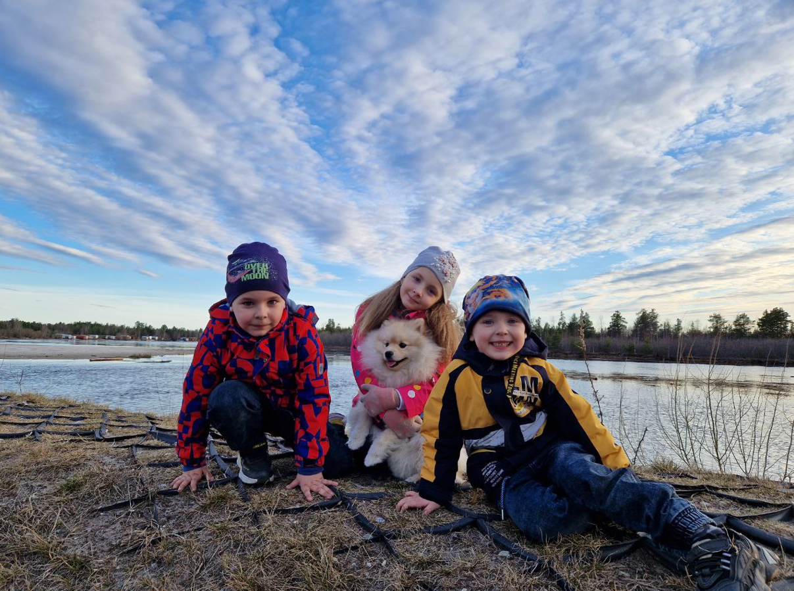

В 1960-х годах детский психиатр Борис Левинсон пришел к выводу, что собака стимулирует эмоциональное и социальное развитие ребенка, а также развивает или усиливает интерес к различным видам деятельности. Левинсон заметил, что дети, растущие в семьях с собакой, более открыты и общительны, им легче дается обучение новому, чем их сверстникам, не имеющим собаки [10].

Присутствие собаки в жизни ребёнка **способствует здоровому социальному развитию в плане коммуникативных навыков, построению социальных связей, эмпатии** и игровому поведению, что приводит к более высоким показателям развития в дальнейшем [10].

Ежедневный уход за собакой (прогулки, кормление, расчёсывание) учит не только ответственности, но и открытости миру, внимательности, эмпатии, что позволит ребёнку лучше и быстрее понимать и считывать эмоции других людей в старшем возрасте [2].

**Владение собакой положительно влияет на самооценку детей**, особенно тех, у кого первое животное появилось в возрасте до 6 лет, а также у подростков старше 10 лет [10].

**Исследование Ливерпульского университета** выяснило, что домашние животные могут выступать в качестве одной из форм психологической поддержки, помогая молодым людям гордиться собой и способствуя созданию позитивного образа самого себя [7].

Помимо этого, учёные отмечают, что дети, у которых есть собака, склонны меньше находится перед компьютером и телевизором, если у них появляется возможность провести время с собакой.

**Множество исследований показывает,** что собаки оказывают значительное влияние на эмоциональное состояние и самочувствие своих владельцев,способствуя социальному взаимодействию, развивая коммуникативные навыки, эмпатию, уверенность в себе. Учат ответственности, терпению, дисциплинируют.

**Я считаю, это исчерпывающие аргументы** в пользу того, что каждому ребенку нужен такой верный друг и помощник. И закончить эту главу мне бы хотелось девизом: «Каждому ребёнку по щенку, а каждому щенку по ребёнку!».

|  |  |  |
| --- | --- | --- |
| C:\Users\User\Desktop\Еся проект\photo_2025-03-17_13-46-41.jpg | C:\Users\User\Desktop\Еся проект\photo_2025-03-17_14-03-49 (2).jpg | C:\Users\User\Desktop\Еся проект\photo_2025-03-17_14-07-39.jpg |

5. Практическая часть

**В рамках** проекта я провела анкетирование среди учащихся 3х классов ***«А зачем мне собака?».*** *Приложение 1*

**Мои наблюдения и результаты анкетирования**

В опросе приняло участие 69 детей.

У 20 детей дома есть собака, у 49 нет, из них 6 детей сомневаются, что хотели бы завести собаку.

Результаты анкетирования показали, что у большей части участников, к сожалению, нет собаки, но они хотели бы ее завести. Все согласны с тем, что собака - верный друг, с которым не одиноко, можно повеселиться, отличный сторож и защитник.

Учащихся интересует история происхождения четвероногих друзей, легенды и истории. Какие есть памятники и профессии у собак на службе человека.

Большинство детей отметили, что для хозяина собаки важны такие качества как любовь, доброта, терпение, ответственность, чтобы постоянно выгуливать собаку, вовремя кормить. Думаю, что те дети, которые назвали эти черты, сами обладают такими качествами характера. И я уверена, что они станут отличными хозяевами, когда заведут себе четвероногого друга.

Практически все дети написали, что собака поможет стать более ответственным, больше двигаться, чаше улыбаться, быть увереннее в себе и меньше играть в телефон!

Несмотря на то, что многие дети хотят завести собаку, не все знают, как правильно за ней ухаживать и содержать ее.

Многие дети (32 ребенка) не знают, что собаки помогают лечить людей.

**По результатам анкетирования были приняты решения:**

Подготовить **чек – лист для будущих владельцев собак,** так как не все знают, как правильно заботится о ней.

Подготовить презентацию и провести **библиотечный час** для одноклассников по книгам о собаках – час юного кинолога «Мы в ответе за тех, кого приучили». Цель данного мероприятия: рассказать о «собачьих профессиях», познакомить с историями о преданности собак, показать памятники, которые установлены в благодарность собакам. Рассказать, какие правила нужно выполнять, чтобы вырастить питомца здоровым и воспитанным. Мы познакомились с художественными произведениями отечественных и зарубежных писателей о собаках.

Провести **презентацию для родителей на классном часе** «Влияние собак на развитие ребенка». Целью мероприятия было раскрыть родителям пользу присутствия собаки в доме. Рассказать, как собаки могут положительно влиять на психоэмоциональное состояние своих владельцев, помогают развивать такие качества как ответственность, дисциплину, терпение.

Была организована **творческая мастерская** «Человек собаке друг», здесь представлены мои рисунки и подделки. Творческая деятельность позволила мне выразить свои впечатления и отразить их через действия с разнообразным материалом. Мои работы были удостоены наградой в конкурсах.

В нашей школе была проведена **благотворительная акция**, все вырученные деньги мы передали в приют для содержания животных. Я узнала, что все животные, которые попали в приют проходят ветеринарные мероприятия (вакцинацию, чипирование, биркование). Кинолог тестирует животных на предрасположенность к агрессивному поведению.

Рядом с нашим городом есть **центр помощи бездомным животным «Переправа».** На участке находится 80 собак. Каждый месяц мы с семьей приезжаем на территорию и гуляем с собаками, привозим им корм, кормим и общаемся.

Когда я только начинала работу над проектом, у меня была мечта построить дом добра для четвероногих друзей, где будет контроль за здоровьем, хорошее питание и любовь к братьям нашим меньшим. Но по мере того как я проникала в этот удивительный собачий мир. Узнавала всё новые и новые подробности о характере, роли и влиянии собак не только на детей, но и общество в целом. Мне захотелось в будущем создать место, в котором люди будут помогать собакам, а собаки людям **центр «Хвостатый друг».**

В процессе исследования я узнала о таком направлении как канистерапия. Оно меня очень заинтересовало. Я хочу дальше его исследовать. В таких центрах специально обученные собаки-терапевты помогают в социализации, реабилитация и адаптации взрослым и детям с разными заболеваниями и особенностями здоровья. Узнала и о том, что собаки - хорошие лекари и благодаря их участию многократно повышается эффективность лечения различных заболеваний. Собаки помогают пожилым людям, детям и взрослым через разные формы взаимодействия.

Выводы

Собака занимает особое место в жизни людей на протяжении тысячелетий. Она не просто верный друг человека, она помощник, целитель, спасатель. Значение собак в жизни человека остается исключительно высоким на протяжении тысячелетий.

В рамках проекта я стремилась доказать, что собака заслуженно получила гордое звание - лучший друг и помощник человека. Я думаю, мне это удалось.

Множество научных исследований и мое показывает, что собаки оказывают значительное влияние на эмоциональное самочувствие ребенка. Учат ответственности, терпению, дисциплинируют, повышают физическую активность. Положительно влияют на самооценку ребенка, развивают навыки общения, эмпатию. Способствуют социальному взаимодействию.

**В рамках практической части я провела:**

- анкетирование среди учащихся 3х классов: «А зачем мне собака?»;

- подготовила презентацию «Роль собаки в истории человечества»;

- анкетирование и презентацию для родителей «Влияние собаки на развитие ребенка»;

- оформила чек-лист для будущих владельцев собак;

- организовала творческую мастерскую своих работ: «Человек собаке друг»;

- провела библиотечный час для одноклассников «Мы в ответе за тех, кого приучили»;

- участвовала в благотворительной ярмарки;

- оказываю постоянную помощь, бездомным животным подкармливая их и посещая вместе с семьёй центр для бездомных животных «Переправа»

- создала макет будущего центра «Хвостатый друг».

Важно проводить просветительскую работу с детьми и взрослыми. Говорить о роли собак, напоминать, как много это животное сделало для нас за всю историю человечества. Это поможет пробудить в детях и взрослых гуманные чувства: любовь, уважение, ответственность, желание заботится о меньших братьях наших.

В своем проекте я показала многогранную роль собаки в обществе и в каждой отдельной семье и доказала, что собака заслуживает своего почетного статуса "Друга человека" и помощника и нуждается в любви и поддержке со стороны человека.

**Я люблю собак и счастлива, что у меня есть мой четвероногий друг Савелий.**

|  |  |
| --- | --- |
|  |  |

Список литературы

1. А. В. Субботин Л. Л. Ращевская Лечебная кинология. Теоретические подходы и практическая реализация, 2004
2. Автор: Барабанова А.Е. Проектная работа «Собака: друг или доктор?» [Электронный ресурс] //school-science.ru-Режим доступа: https://https://school- science.ru/8/23/41402?ysclid=m8a15js7og814026236
3. Блог про Питомцев, статья «Как собака помогает в воспитании ребенка» [Электронный ресурс] // pets.mail.ru - Режим доступа: https:// https://pets.mail.ru/how-to/kak-sobaka-vliyaet-na-rebenka/
4. Влияние животных на настроение человека | Статьи [Электронный ресурс] // www.b17.ru - Режим доступа: <https://www.b17.ru/article/animalterapiya23131/>
5. Автор: Галимова Юлия Проектная работа "Зоотерапия, использование животных в лечении людей"[Электронный ресурс] // infourok.ru - Режим доступа: https://infourok.ru/proektnaya-rabota-zooterapiya-ispolzovanie-zhivotnyh-v-lechenii-lyudej-5333728.html
6. Статья «Собаки помогают эмоционально-социальному развитию детей» [Электронный ресурс] // naked-science.ru - Режим доступа: https://naked-science.ru/article/psy/sobaki-mogut-pomoch-emotsionalno-sotsialnomu-razvitiyu-detej
7. Дзюба И.А. Влияние домашних животных на психологическое состояние людей и социальные взаимодействия // Вестник науки. 2019. №10 (19). URL: https://cyberleninka.ru/article/n/vliyanie-domashnih-zhivotnyh-na-psihologicheskoe-sostoyanie-lyudey-i-sotsialnye-vzaimodeystviya
8. Автор: Елена Брусиловская , статья «Необычный солдат». [Электронный ресурс] // - kazpravda.kz - Режим доступа: <https://kazpravda.kz/n/neobychnyy-soldat/>
9. Статья «Породы собак. Ньюфаундленд - все о породе» [Электронный ресурс] // doge.ru - Режим доступа: https://doge.ru/poroda/nyufaundlen
10. Автор Светлана Гаврилова «Собака как ко-терапевт: как дети и собаки влияют друг на друга» [Электронный ресурс] // knife.media - Режим доступа:

https://knife.media/therapy-dogs/?ysclid=m8bk04xxw8455599338

1. Как домашние питомцы влияют на психику: 5 выводов ученых [Электронный ресурс] // t-j.ru - Режим доступа: <https://t-j.ru/short/pets-improve-health/>
2. [Психическое здоровье](https://poc.care/blog/psihicheskoe-zdorove/), статья «[Роль домашних животных в улучшении психического здоровья](https://poc.care/blog/article/137/)» [Электронный ресурс] // poc.care - Режим доступа:

https://poc.care/blog/article/137/ogs/?ysclid=m8bk04xxw8455599338

1. Константин: история вечной преданности - KP.RU [Электронный ресурс] // www.kp.ru - Режим доступа: https://www.kp.ru/video/800741/
2. Статья «Эксперименты над собаками ради спасения» людских жизней [Электронный ресурс] // m.ok.ru - Режим доступа:

https://m.ok.ru/group/54096722395313/topic/157406269388977?ysclid=m8bw2iim1675961252

|  |  |
| --- | --- |
| **Опрос учащихся**  ***«А зачем мне собака?»***  **1.У тебя дома есть собака?**  а) да  б) нет  **2. Хотел бы ты завести друга собаку?**  а) да  б) нет  **3.Как ты считаешь, собака верный друг или нет?**  а) да  б) нет  **4. Как ты думаешь, зачем люди заводят собак?**  *(отметь или можешь написать свой ответ)*  а) чтобы было веселей, ведь с собакой можно играть, общаться;  б) собака - друг и когда она рядом, человеку не одиноко;  в) чтобы о ком-нибудь заботиться;  г) собака - сторож и защитник;  д)  **5.Что бы ты хотел узнать из истории жизни домашних собак?** *(напиши)*  **6.Что тебе еще было бы интересно узнать о собаках?** *(напиши)*  **7. Какие качества должны быть у человека, который решил завести собаку?** *(отметь галочкой)*  *(отметь или можешь написать свой ответ)*  а) доброта  б) ответственность  в) любовь к животным  г) терпение  д) умение заботится  е)  **8. Как ты думаешь, может ли собака помочь тебе?** *(отметь или можешь написать свой ответ)*  а) стать более дисциплинированным, ответственным  б) больше двигаться  в) стать более уверенным в себе  г) чаще радоваться и улыбаться  д) меньше играть в телефон или смотреть телевизор  е)  9. Знаешь ли ты, что собаки могут лечить людей? | ***Приложение 1***  **Опрос родителей**  **«Влияние собаки на развитие ребенка»**  **1.У Вас в семье есть собака?**  а) да  б) нет  **2.Хотели бы Вы завести собаку?**  а) да  б) нет  **3.Какая роль собаки в доме?**  **4.Как вы думаете, какие качества в ребенке помогает развивать собака?**  **5. Как вы думаете, какое влияние собака оказывает на развитие ребенка?**  **6.Может ли собака помочь ребенку?**  а) стать более общительным  б) поднять настроение  в) стать ответственным  г) больше двигаться  д) лучше понимать эмоции радости, страха, беспокойства, восторга |